TEMA 03 – CSS

Introducción

* Permiten modificación del aspecto visual del contenido de una página web
* Permiten la adaptación de una página web al dispositivo desde el que se accede

Definición de estilos

* En línea: dentro de la etiqueta HTML
  + Repetición de código CSS donde se necesite
  + Mezcla HTML y CSS
* Incrustado: dentro del documento HTML
  + Repetición de CSS para distintos documentos
  + Mezcla HTML y CSS
  + Aumento longitud del archivo
* Enlazados/importados: en un fichero independiente
  + Separación de la información/contenido de su definición de aspecto
  + <head> <link rel=stylesheet href=”css/styles.css”> </head>
  + @import: fichero y definiciones fuera de nuestro control

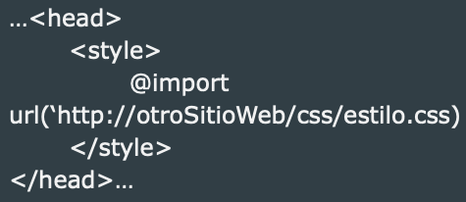

Adecuación de hojas de estilo

* Desarrollo responsive
* Evitar representar el texto con imágenes
* Maquetar el contenido con CSS (NO tablas)
* No utilizar elementos que no estén marcados como estándares
* Si tenemos varios CSS, evitar las normas duplicadas y los conflictos
* Tamaño letra: “em” en vez de “px”
* Utilizar colores con números en lugar de con letra
* Utilizar colores que faciliten su lectura
* Utilizar CSS enlazadas
* Utilizar el menor número de hojas de estilo en cada web
* Utilizar medidas relativas (absolutas solo cuando sea imprescindible)
* Utilizar texto alternativo (alt de las imágenes): se leen por los lectores de pantalla
* Utilizar tipo letra genérico
* Verificar que la info de la web puede leerse sin problemas si se desactiva el CSS

Estructura y sintaxis

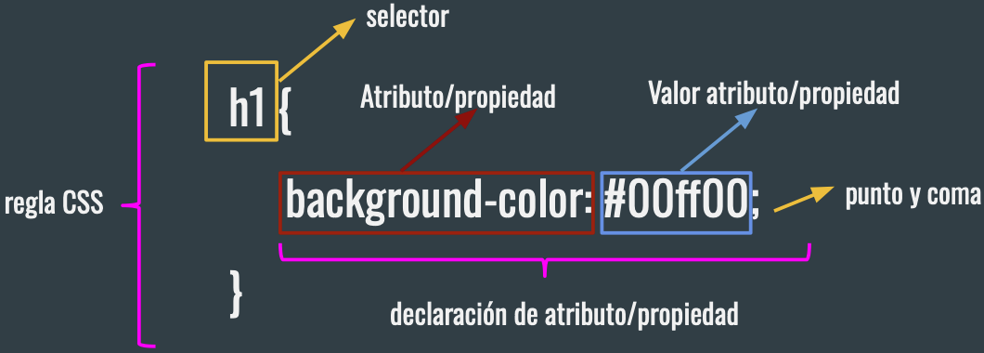

* ‘background-color’
  + RGBA (0-255)
  + Hexadecimal (00-ff 256 valores)
    - Versión reducida (solo ciertos colores):

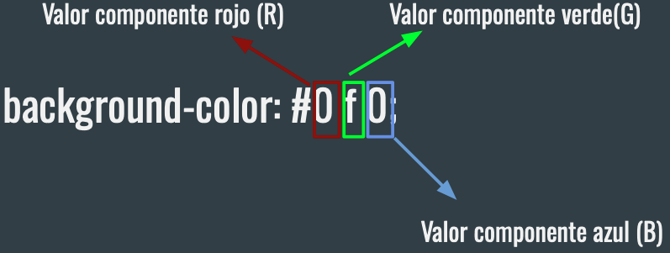

* Selectores CSS básicos
  + Selector universal (\*): todos los elementos del documento
  + Selector etiqueta (h1): selecciona todos los elementos con esa etiqueta
  + Selector de clase (.miclase): todos los elementos en cuyo atributo “class” se incluya el nombre de la clase
  + Selector de ID (#menu): selecciona todos los elementos con atributo “id” igual a ese nombre
    - Tienen prioridad sobre los definidos sobre una clase
  + Concatenación de selectores: p.miclase, h1#menu.miclase
  + Selectores separados por comas: .miclase, .miotraclase {…}
* Selectores CSS de contexto
  + “sel1 sel2 selN”:
    - Se lee de forma inversa a la escrita
    - Selecciona el elemento selN que está dentro de un sel2 que está dentro de un sel1
  + “sel1+sel2”: selecciona al elemento sel2 que está definido inmediatamente a continuación del elemento sel1
  + “sel1>sel2”: selecciona los elementos sel2 contenidos dentro de un elemento sel1
    - Sel1 es el elemento padre o contenedor de sel2
  + “sel1~sel2”: afecta a los elemtnos sel2 que están definidos a raíz de la primera definición de sel1

Pseudo-selectores

* Hacen referencia a estados del selector asociado
  + Principalmente enlaces
    - :link
    - :visited
    - :hover
  + :focus: define una regla para el elemento HTML que “tiene el foco”
    - Normalmente un elemento de un formulario
  + :active: selecciona el elemento activado por el usuario mediante ratón normal-
    - Es un efecto instantáneo
  + :target: selecciona el elemento “target” de un enlace interno, tipo ancla
* Hacen referencia a una parte del selector asociado
  + ::first-line
  + ::first-letter (p::first-letter {…})
  + ::before
  + ::after (p::after {content: “-Gabriel García Márquez”; font-style: italic;})
* Hacen referencia a la posición del elemento
  + :first-child: selecciona el elemento de ese tipo que sea primer elemento hijo
  + :last-child: selecciona el elemento de ese tipo que sea el último elemento hijo
  + :only-child: selecciona el elemento de ese tipo que sea el único elemento hijo de su contenedor
  + :nth-child(N): selecciona el elemento de ese tipo que sea el hijo N de su contenedor
  + :nth-of-type(N)
  + :nth-last-of-type(N)
  + :first-of-type
  + :last-of-type
* Selector de atributos CSS3
  + Elemento[atributo=valor”]: permite definir reglas para aquellos elementos cuyo atributo sea igual a “valor”

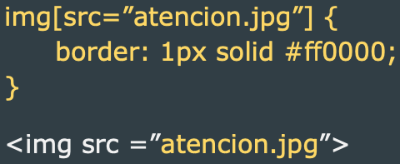

* + Elemento[atributo^=valor”]: permite definir reglas para aquellos elementos cuyo atributo comience por la cadena “valor” (<img src=”atencionuser.jpg”>
  + Elemento[atributo$=valor”]: permite definir reglas para aquellos elementos cuyo atributo termine por la cadena “valor”
  + Elemento[atributo\*=valor”]: permite definir reglas para aquellos elementos cuyo atributo contenga la cadena “valor”

Atributos de texto

* ‘font-family’: especificar tipografía
  + Recomendable fuentes comunes y fáciles de leer
  + Se puede usar cualquier fuente disponible en la carpeta web del servidor o desde alguna librería de fuentes online
    - @font-face: permite descargar una fuente en particular de su servidor para utilizar en una web si el usuario no la tiene instalada

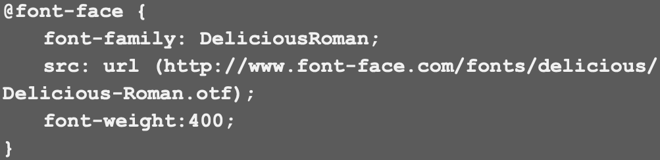

* + - @import (utl(): se puede usar para importar un CSS de otra web, también para importar fuentes de librerías públicas online (G Fonts)



* ‘font-size’: tamaño de texto
  + Por palabras: xx-small, x-small, small, médium, large, x-large, xx-large
    - Respect al tamaño por defecto
  + Unidades absolutas
    - Píxeles: px
    - Centímetros: cm, pulgadas: inch, picas: pc, puntos: pt
    - No deben usarse, excepto píxeles
  + Unidades relativas
    - Relativa al tamaño del elemento: em
      * Es una medida relativa al tamaño de la letra del elemento padre
    - Relativa al tamaño del elemento: rem
      * Es una medida relativa al tamaño de la letra del Body
    - Mediante tanto por ciento: %
      * Va en función del tamaño de letra definido para el documento padre
* ‘font-weight’: grosor de la fuente
  + ‘normal’: por defecto
  + ‘bold’: negrita simple
  + ‘bolder’: negrita de mayor grosor
  + ‘lighter’: poco peso
  + 100-900: 400 el normal, rango de 100 en 100
* ‘font-style’
  + ‘normal’: por defecto
  + ‘italic’: cursiva
  + ‘oblique’: estilo normal inclinado (por si no tuviera cursiva)
* ‘font-variant’
  + ‘normal’
  + ‘small-caps’: pone las minúsculas en mayúsculas y las mayúsculas más grandes
* ‘color’: inglés, hexadecimal, RGB y RGBA
* ‘text-align’: left, right, center, justify
* ‘text-decoration’: none, line-through, underline, overline
* ‘text-indent’: define el tamaño de la sngría de la primera línea de texto
  + ‘text-indent: Xpx;’: valor absoluto
  + ‘text-indent: X%;’: valor relative
* ‘text-shadow’ (valor px) (valor Y px) (blur px) (color)
* ‘text-transform’: modifica las mayúsculas del texto
  + ‘none’: tal y como está escrito
  + ‘capitalize’: primera letra de cada palabra en mayúscula
  + ‘upercase’
  + ‘lowercase’
* ‘line-height’: definir el interlineado del texto
  + ‘normal’
  + Número: múltiplo de dicho número por el tamaño de letra
  + Tamaño fijo (píxeles, cm, inch…)
  + Porcentaje: espacio de interlineado de forma proporcional al tamaño de letra
* ‘letter-spacing’: espacio entre caracteres
  + ‘normal’
  + Tamaño fijo (valor negativo junta las letras)
* ‘word-spacing’: espacio existente entre palabras
  + ‘normal’
  + Tamaño fijo (valor negativo junta las palabras)

Atributos de lista

* ‘list-style-type’: tipo de viñeta de la lista

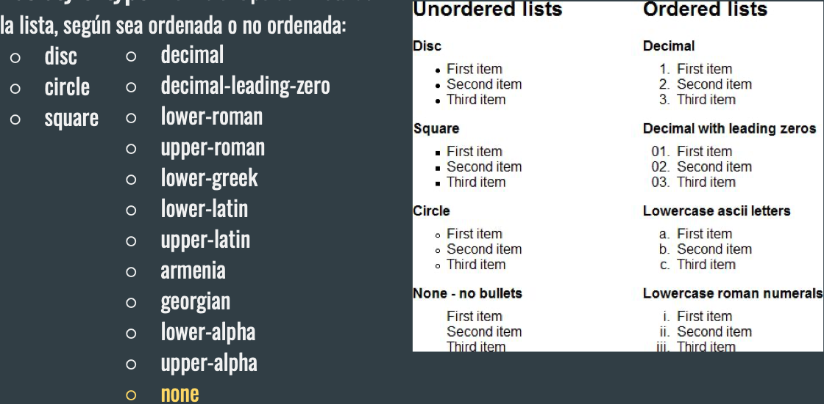

* Como atributo de etiqueta, también podemos definir el tipo de numeración de las <ol>
  + ‘type=”1”’: numeración con números (por defecto)
  + ‘type=”A”’: numeración con letras en mayúsculas
  + ‘type=”a”’: numeración con letras en minúsculas
  + ‘type=”I”’: numeración con nº romanos en mayúsculas
  + ‘type=”i”’: numeración con nº romanos en minúsculas
* ‘list-style-position’: para indicar si la viñeta la queremos dentro o fuera del elemento
  + ‘inside’
  + ‘outside’

Márgenes y padding

* Margen: espacio entre el borde de un elemento y los elementos adyacentes
* Padding o relleno: espacio entre el borde y el contenido
* Se definen de la misma forma
* 4 propiedades: margin-top, margin-right, margin-bottom, margin-left
  + Se puede en una única línea (margin: top right bottom left)
* 1 propiedad: afecta a todos
* 2 propiedades: 1r valor a top y bottom, 2º valor a los lados

Otros estilos en CSS

* Visibility: ‘visible’, ‘hidden’
* Border

Modelo de cajas y display

* Modelo de cajas
  + Cada elemento HTML en una página web es una caja rectangular
  + Cada elemento HTML está formado por 4 áreas
    - Contenido
    - Padding
    - Borde
    - Margin
  + Estas áreas se apilan para formar el modelo de caja (box model)
  + 2 tipos básicos de cajas: block boxes e inline boxes
    - En línea:

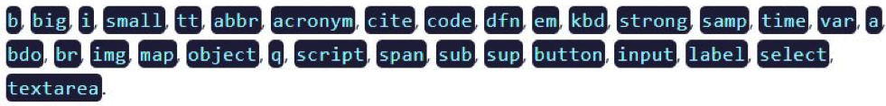

* + - En bloque:

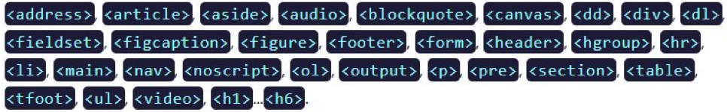

* Display
  + Para especificar cómo se muestra un elemento en una página web
  + Inline
    - No admiten dimensiones
    - Admiten margin, padding y border
    - Solo ocupan el tamaño que marque se contenido
  + Block
    - Ocupa el ancho máximo disponible
    - 100% del ancho de su elemento padre
    - Su altura viene determinada por su contenido
  + Inline-block
    - Combinación de ambos
    - Admiten dimensiones
    - Son elementos de línea
  + None
    - “Elimina” un elemento
    - ‘visibility: hidden’: se oculta, pero sigue ocupando su espacio

DOM (Document Object Model)

* Representación en árbol en la que cada rama representa un elemento de HTML
* Árbol: jerarquía de los documentos (quién es hijo, hermano…)

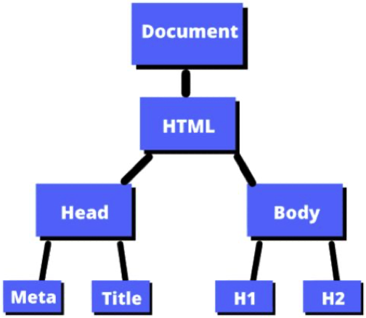

Diseño responsive en CSS

* Adaptan el contenido de un documento HTML al tamaño de la pantalla
* Estilos responsive en CSS
  + Existe una etiqueta que es recomendable usar en nuestro HTML:
    - <meta name="viewport" content="width=device-width, initial-scale=1.0">
  + El “viewport” es el área visible de una página web y según el dispositivo variará
  + Esta etiqueta da instrucciones al navegador sobre cómo controlar las dimensiones y la escala de la página
    - ‘width=device-width’: establece el ancho de la página a usar al ancho de pantalla del dispositivo
    - ‘initial-scale=1.0’: establece el nivel de zoom inicial cuando se carga por primera vez
* Media queries
  + Son una de las herramientas clave en el diseño responsive
  + Permiten aplicar estilos específicos a diferentes tamaños de pantalla
  + Regla @media:

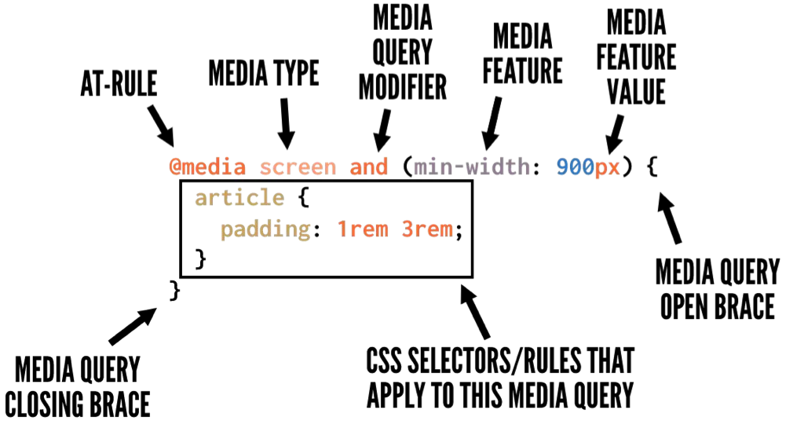

* + - Media type:
      * All: desea apuntar a todos los dispositivos, sin excepciones
      * Print: pantalla de impresión (como “vista previa de impresión”)
      * Screen: lo contrario a print
    - Modificadores
      * Not: si precede al type, lo excluye de la selección
      * And: para enlazar varias condiciones
      * Only: antes para navegadores que no se manejaban muy bien con los selectores @media
* Estilos responsive: medidas típicas de pantalla

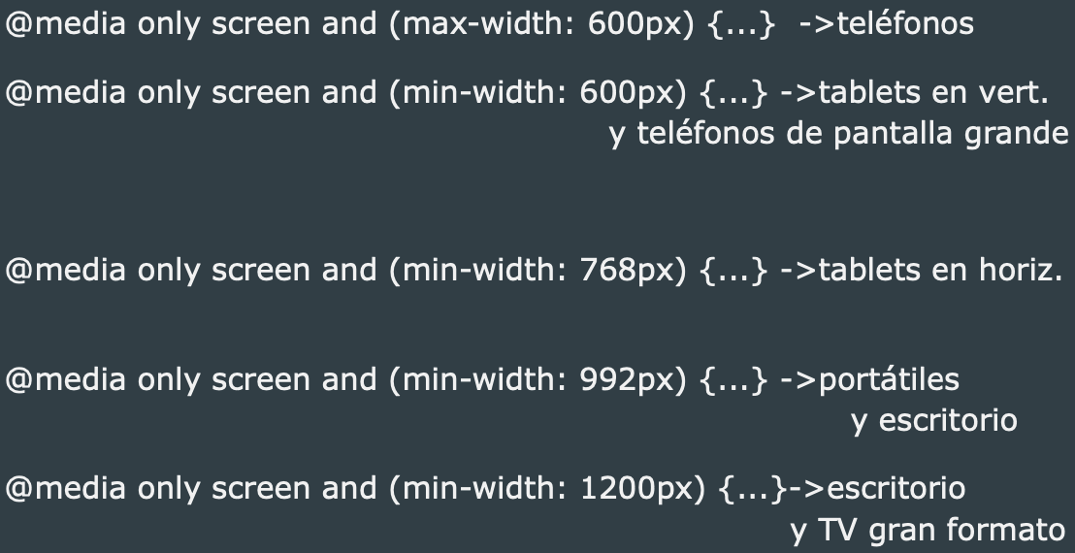

* Variables en CSS
  + Permiten almacenar valores reutilizables y facilitan el manteni- del código
  + Colocar la definición al principio del documento

